Gépjármű alkatrészek tisztítása
3. előadás

Az alkatrész tisztítás a javítóipar egyik legnagyobb és legnehezebben megoldható gondja.
Jelentős költség és munkaráfordítást igényel. Ezért igen jelentős feladat a mosás technológiájának megfelelő megszervezése.

A szennyeződés fajtájai:
- ásványolajok, zsírok,
- állati és növényi zsírok,
- szervetlen vegyületek,
- hőkezelési és megmunkálási szennyeződések,
- egyéb szennyeződések
A gépfenntartásban egyik legfontosabb feladat a szennyező anyagok eltávolítása. A technológiai tisztaságot biztosítani kell.

A fenntartás felületén alkalmazott fokozatok:
- fokozatú tisztaság: mechanikai tisztítás (szereléshez),
- fokozatú tisztaság: zsír és oxidmentesség (festésre),
- fokozatú tisztaság: kémiailag tiszta felület (elektrolízises festés, galvanizálás).

Mosás elmélete

1. Fizikai oldás:
Felület aktív anyagok: azok az anyagok, amelyek folyadékkal érintkező felületek tulajdonságait lényegesen megváltoztatják.
A felületaktív anyag a felületen ill. a határfelületen felgyülemlik. A molekulák koncentrációja a felületen adszorpció folytán nagyobb.
Ezek az anyagokat mosóvízbe keverve megváltoztatják, előnyösen javítják a mosófolyadék tulajdonságait.
Csökkenti a víz felületi és határfelületi feszültségét, ezért mosandó anyag és a szennyeződések könnyen nedvesednek
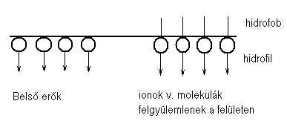

A felgyülemlés oka: az oldat belsejében lévő vízmolekulák a felületre jutott kisebb dipólus felület aktív molekulákat, ionokat kisebb erővel vonzzák, mint a felületen lévő vízmolekulákat. Így a víz felületi feszültsége csökken. Ebből adódóan:
a. Nedvesítő hatás:
A felület aktív anyagok kitűnő nedvesítő szerek, mert a szilárd test és a folyadék közötti határfelületi feszültséget csökkenti.

b. Diszpergáló hatás:
bármely halmazállapotú anyag felaprítását olyan kis részekre, hogy ezek folyadékban, gőzben vagy gázba hosszabb ideig ülepedés, szétválás nélkül lebegjenek.
Szilárd test folyadékban: szuszpenzió. Folyadék folyadékban: emulzió.
Jó nedvesítő képesség, behatol a szennyező kapillárisaiba, szétfeszíti azokat, a kisebb darabokat körülveszi a folyadék.
c. Emulgáló hatás:
olaj + víz - összerázzuk - olaj finom cseppek formájában eloszlik, nyugalmi állapotban viszont gyorsan szétválik a két anyag. A vízhez megfelelő felületaktív anyagot adagolva, az olaj hosszú ideig emulzióba marad.
d. Mosóhatás:
egyértelműen definiálni nem lehet. Lényegében a szennyeződések eltávolítása és a vissza rakódásainak megakadályozása.
- megfelelő képen oldható vízben,
- csökkenti a víz felületi feszültségét, és a víz és a mosandó anyag közti határfeszültséget,
- diszpergálja és emulgálja a szennyeződéseket,
- a szennyeződést lebegésben tartja.
Mosáskor lejátszódó részfolyamatok:
- a víz felületi és határfelületi feszültsége csökken, így a mosandó anyag és a szennyeződés is könnyen nedvesedik.
- A felületaktív anyag kiszorítja a szennyeződést a mosandó anyagból és a megtisztított felületre adszorbeálódik.
- A felületaktív anyag diszpergálja, ill. emulgálja a szennyeződést és stabilizálja a diszperziót, megakadályozza a szenny visszarakódását a felületre.

Szerves oldószerek:
Az oldószerrel, csak kémiailag hasonló vegyületeket oldhatunk.
Az oldószer forráspontja ne legyen alacsony (párolgási veszteség, balesetv. és tűzv.).
Egykomponensű szerves oldószerek:
Jól oldják a zsírokat és olajokat, de tűzveszélyesek és mérgezők, használatuk korl..
Paraffin-szénhidrogének kevésbé mérgező, de tűzveszélyes.
Klórozott szénhidrogének, mérgezők, de nem annyira tűzveszélyesek
széntetraklorid, trikloretilén.
Ciklikus szénhidrogének: tetralin, dekalin. Magas forráspont, alacsony ár.
Oldószer elegyek:
Számos változat használatos az iparban, legismertebbek a benzin és petróleumpárlatok
Adalék anyaga: klórozott szénhidrogén, felületaktív hatású emulzió képző vegyületet.
Hátrányuk: szervetlen anyagot nem oldanak, gőzeik a levegővel robbanó elegyet
alkotnak.

2. Kémiai oldás:

A fizikai oldás után, ha a követelmények megkívánják, kémiai oldással, ill. roncsolással tovább tisztíthatjuk a felületet.

Pácolás és égetés:
Fontos:
- a munkadarab anyaga,
- a felületi szennyeződések,
- a kikészítés további menete,
- helyi körülményeket.

Az égetés a réz és sárgaréz alkatrészek pácolása.
A legtöbb fémhez töménysavas pácokat alkalmaznak, de a könnyűfémek: alumínium, magnézium és a cink alkatrészek tömény lúgos anyagokkal tisztítható.
A pácoldatok megtámadják a fémeket is, ennek megakadályozására alkalmaznak inhibítorokat
Vas és sósavas pácokat sósavas és kénsavas pácokkal kezelik.

Foszforsavas pácolás: enyhébb hatású és biztonságosabban kezelhető mint a sósav vagy a kénsav, a foszfátréteg jó alapot nyújt a festéshez.
Foszforsavas pácolás után hideg - melegvizes öblítés, savnyomok eltüntetése híg lúgos oldattal, majd ismét öblítés.
Pácoláskor erősen korrodáló hatású gőzök keletkeznek.
Inhibítorok:
A tisztítási művelet alatt és után fokozott korrózió veszély.
Az inhibitorok olyan anyagok, amelyek a fém felületén abszorpciós védőréteget alkotnak, ezáltal csökkentik a korrózió sebességét, de azt nem szüntetik meg teljesen.
Immunizátorok:
A korrózió megindulását késleltetik.
Passzivátorok:
Megfelelő koncentrációban alkalmazva egy idő elteltével megállítják a korróziót.
Az iparban alkalmazott passzivátorok: kromátok, foszfátok, szilikátok.

Az inhibítorok nagyon vékony, nem állandó réteget alkotnak a fémek felületén (ideiglenes védelem).
Fontosabb inhibítorok:
- nátriumszilikátok,
- nátrium- nitrit,
- kromátok és bikromátok,
- foszfátok és polifoszfátok,
- wolframátok és molibdátok,
- benztriazol,
- nátrium- benzonát,
- nátrium- borát.

3.:Mosóanyaghok:

a. Hagyományos anyagok:
- benzin (nem szabad használni),
- petróleum,
- gázolaj,
- trikloretilén (C2HCL3),
- széntetraklorid (CCL4),
- perklóretilén.

Mosás petróleummal, gázolajjal:
Nyitott edényből mártással, vagy ecseteléssel, szennyezettebb alkatrész esetén ásztatással. Gazdaságtalan és rendkívül baleset- és tűzveszélyes.
Merülő kézi mosás:
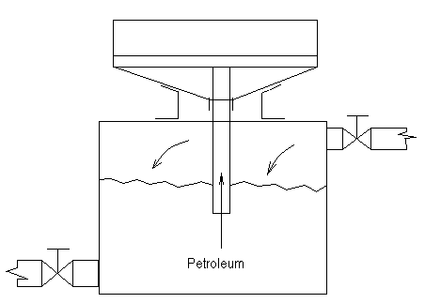
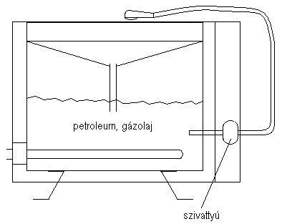
Szóró kézimosás: Hydrex- 100, vagy Global kleen Gk-1, - 2, - 3
A kézimosást sokszor követheti vízzel való öblítés:
- vízborotvával: hidegvíz, 10-210bar nyomáson, 8-11 l/perc vízszállítás, melegvíznél: 60°C.
- Gőzborotvával: nyomás 3-5bar, gőz hőmérséklet: 135…140°C
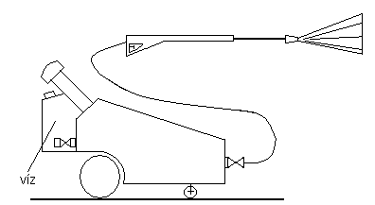
Típusok: Wap, Comet, Karcher.

Mosás Trikloretilénnel:
- Gőzmosás: a trikloretilént a folyadéktérbe benyúló, zárt elektromos, gáz, vagy gőzfűtésű fűtőelemekkel forralják. A keletkezett gőzök lecsapódnak forraló tér felett elhelyezett hideg felületeken. Előnye, hogy állandóan tiszta mosószer érintkezik a munkadarabbal. A mosást követi az öblítés(tiszta kondenzátummal) és a szárítás.
- Mosás folyadékkal: forrásban lévő trikloretilénben helyezik el a munkadarabot. Két tartály van egymással sorba kapcsolva, 1. Előmosó, 2. Utótisztító.
Előny, hogy a folyadék üregekbe és mélyedésekbe könnyebben behatol.
- Gőz- és folyadékmosás: forrásban lévő triklóretilénbe mártva helyezik el a munkadarabot. Két tartály van sorba kapcsolva. Lehet szakaszos üzemelésű (mint az előző esetek), vagy folyamatos üzemelésű. Ilyen estben az alkatrészt egy konvejor szalag továbbítja a szórófejek elé, onnan a gőztérbe, majd a szárítóba szállítja.
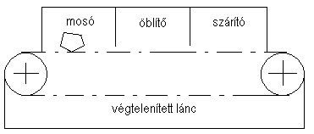
Mosó alagutak:

b. Felületaktív anyagokat tartalmazó zsírtalanító anyagok:
- Limusol (Ausztria LOBA CHEM),
- Brigéciol T-11 (Faipari KTSZ Tata).
Mosástechnológia: hígítás nélkül - bemártás, szórás útján, vagy ecsettel kell felvinni. 15-30 perc áztatás, majd erős vízsugárral lemossák. Védő gumikesztyű használata kötelező.
- Abomarac: hígítás nélküli fedett kádba kell az alkatrészt besüllyeszteni. 10 perctől 24 óráig áztatás. Az alkatrészt az öblítő kádba kell helyezni, ahol hideg vagy meleg vízsugárral az alkatrészt leöblítik.

c. Alkálikus és felületaktív anyagokat tartalmazó mosószerek:
Zsírtalanító anyagok: lúgos kémhatású sók,
nátrium hidroxid,
kálium hidroxid,

Hatásfok növelő adalékok: anionaktív felületaktív anyagok,
nem ionos felületaktív anyagok és emulgátorok,
szilikátok,
polifoszfátok (vízlágyító hatás)?
Inhibítáló hatás.

Mosóanyagok:
- SNM 69-15 (nyugatnémet CHEICHE WERE HÜLS AG.),
- SILIRON KS (NDK, ELEKTRO CHEMISE KOMBINAT),
- Csepel 12,
- Csepel- normál,
- Csepel- univerzál,
- Rábapon T,
- Rábapon P,
Jellemzőik:
- kémhatás 1%-os vizes oldataikban PH. 10,5…13,5,
- a legnagyobb hatásfok optimálisan 85…90C۫˚-on,
- alkalmazott koncentráció vizes oldatban általában 1…3% (0,5…8),
- a mosás időtartama 3…15perc a szennyezés mértékétől függően.
- Nem habzók alkalmazhatók szóró berendezésben, a habzók csak merülő eljárással.
- Alu. Mosására nem alkalmazhatók kivéve a Csepel- niverzélt. Az Alu. mosására Alupon, Evamin GC.

d. Vizes vegyszer oldatok mosási technológiája:
Merülő eljárás,
Szóró ill. permetező eljárás,

Merülő eljárás: a szennyeződések vastagságától és a tapadás mértékétől függ:
- a mosószer oldat koncentráció,
- a mosófolyadék hőmérséklete,
- Mosási, áztatási műveletek időtartama,
- az öblítő folyadék hőmérséklete,
- A mosóoldatot turbulens áramlásban kell tartani, célszerű az alkatrészt is mozgatni.
- Kimerülés esetén a mosószer pótlásáról gondoskodni kell.

Szóró permetező eljárás:
- nagy termelékenység, a technológia folyamatba könnyen beépíthető,
- a folyadék sugár mechanikai hatása is érvényesül,
- a folyadék folyamatos áramlásba van, így a mosóoldat tartályban egyenletes a hő eloszlás
- a felületre mindig nagy aktivitású folyadéksugár kerül.
A mosásművelet lehet:
- szakaszos üzemű,
- folyamatos üzemű,
Mosási eljárás: a tárgyak szennyezettségétől függ:
- mosószer oldat koncentrációja,
- a mosófolyadék hőmérséklete,
- öblítő folyadék hőmérséklete,
- a tisztítandó alkatrész átfutási ideje,
- a mosófolyadék nyomása 20…65 Bar.

Ultrahangos tisztítás: a keletkezett rezgések a szennyeződéseket a felületen fellazítják, és ezt mosással eltávolítják.

Elektrolitikus zsírtalanítás: nagyfokú zsírtalanításra alkalmas.
A mosófolyadék összetétele:
- NaOH,
- Trinátrium foszfát,
- Nátrium kromát,
- Nátrium cianid.

A katódon H2, anódon O válik ki. A gázkiválás fellazítja a felületen a szennyezőket.
A leghatásosabb tisztítást 5…10 A/dm2 áramsűrűséggel lehet elérni.
A katódként kapcsolt alkatrész tisztítása hatásosabb (H2) az alkatrész felületén lévő oxidokat redukálja.
Hátránya, hogy az acélokba a H2 bediffundál és a felületet rideggé teszi.
Üregek, furatok ezzel a módszerrel nem tisztítható.

Mechanikai tisztítás: oxidok, rozsdák eltávolítására.
- kézi drótkefézés,
- gépi drótkefézés,
- szemcse fúvatás.

Szemcse fúvatás: apró kopásálló szemcséket sűrített levegővel, vagy centrifugális erővel a tisztítandó felületre repítünk. Oxidok, rozsdák, revék eltávolítása.

Szemcseanyag:
- kvarchomok, elektrokorund (0,5…1mm),
- acél dara (kb.1,5mm),

szekrényes szemcsefúvató,
fúvató kamra,
vákuumos szemcsefúvató.

